Stercollectie Engels

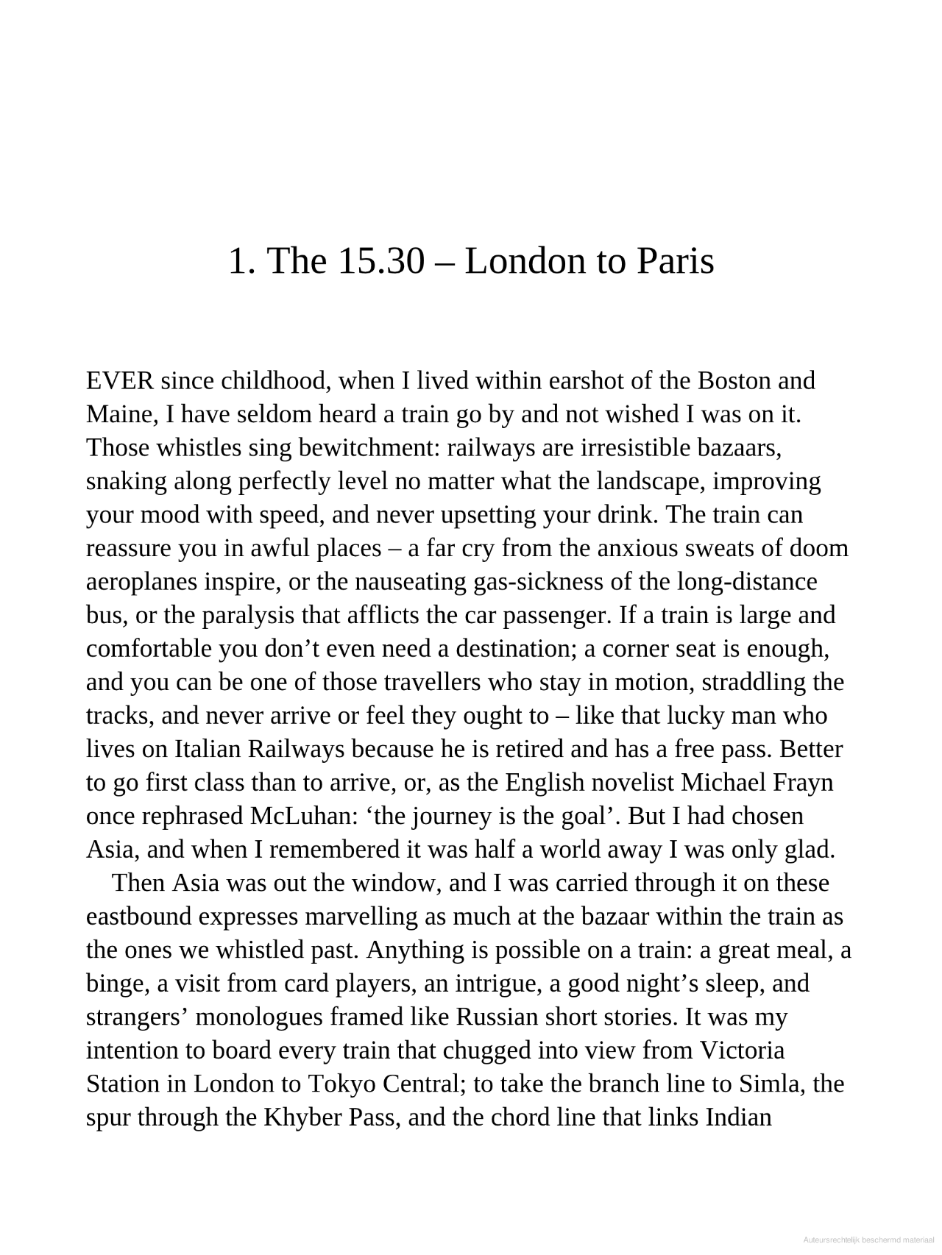

Stercollectie Engels | TXT Thema Tourism | v45

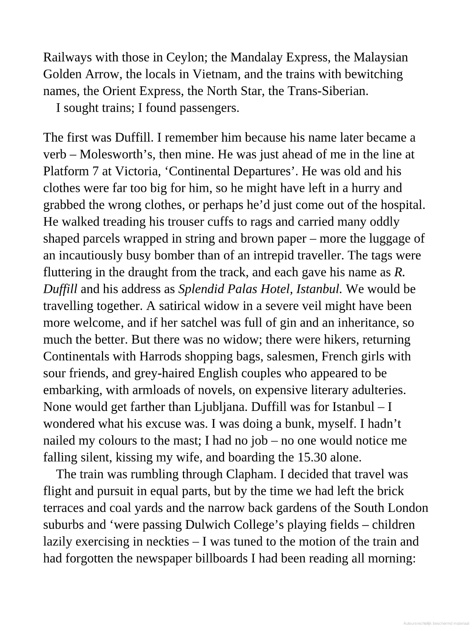

Stercollectie Engels | TXT Thema Tourism | h45

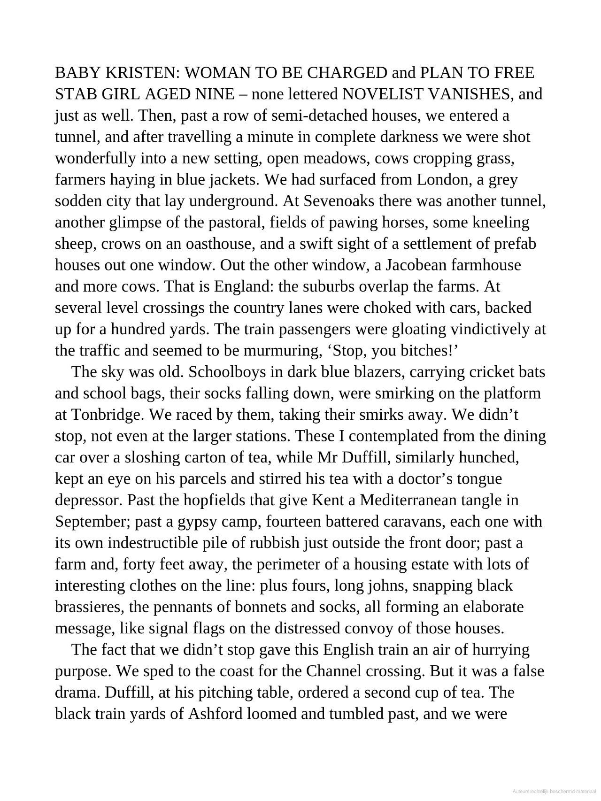

Stercollectie Engels | TXT Thema Tourism | h45

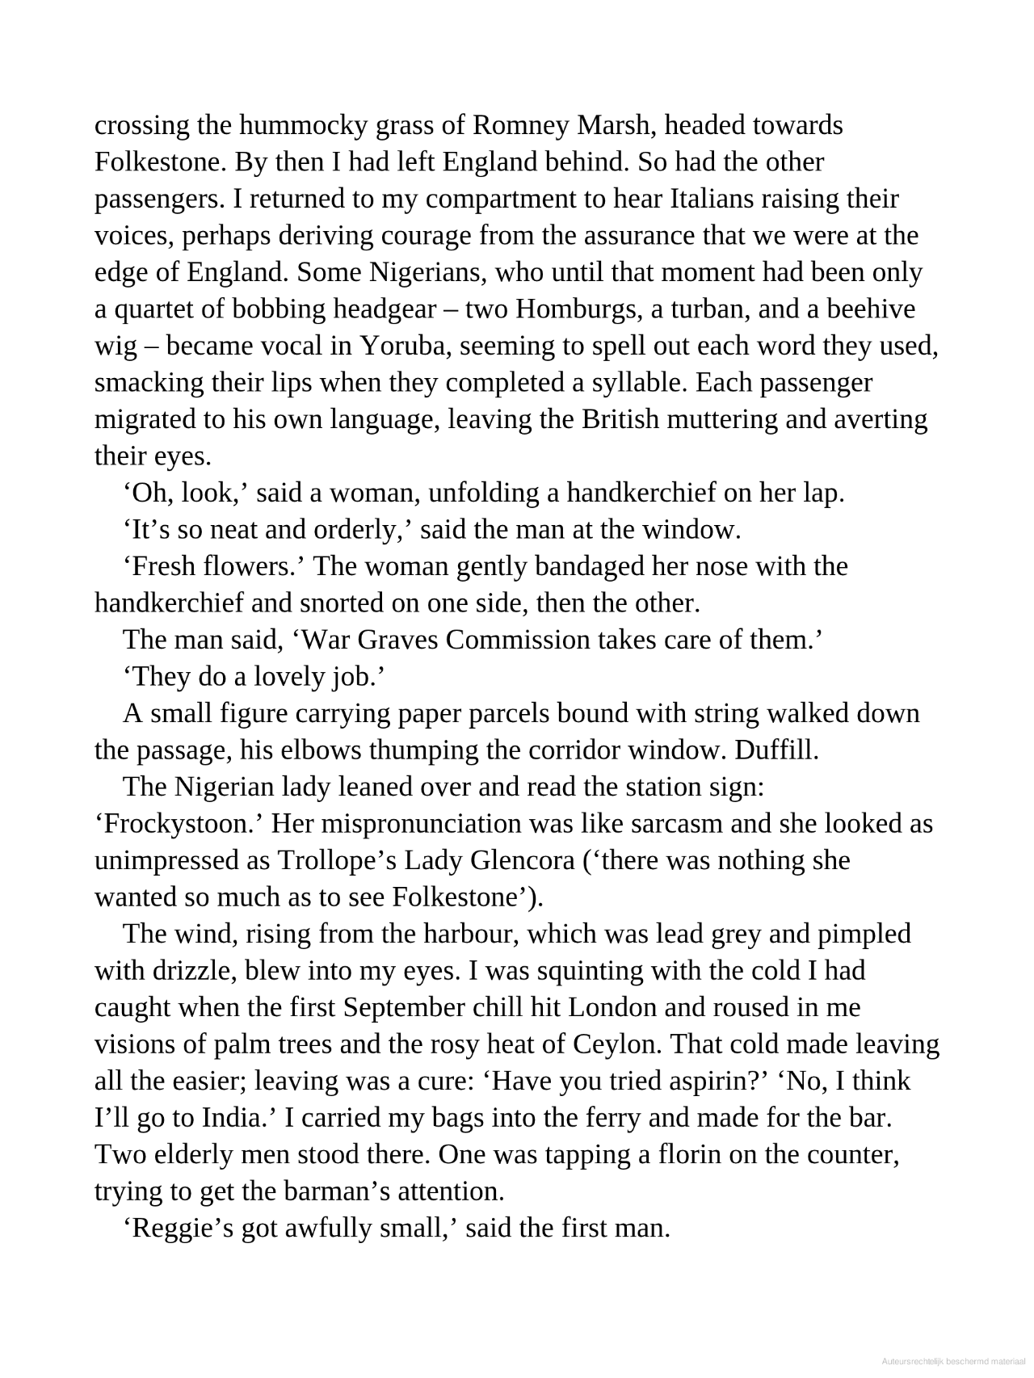

Stercollectie Engels | TXT Thema Tourism | h45

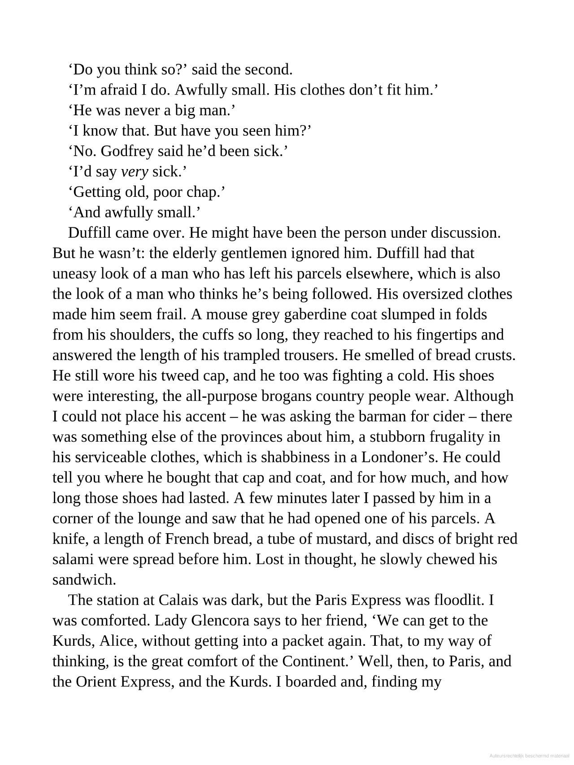

Stercollectie Engels | TXT Thema Tourism | h45

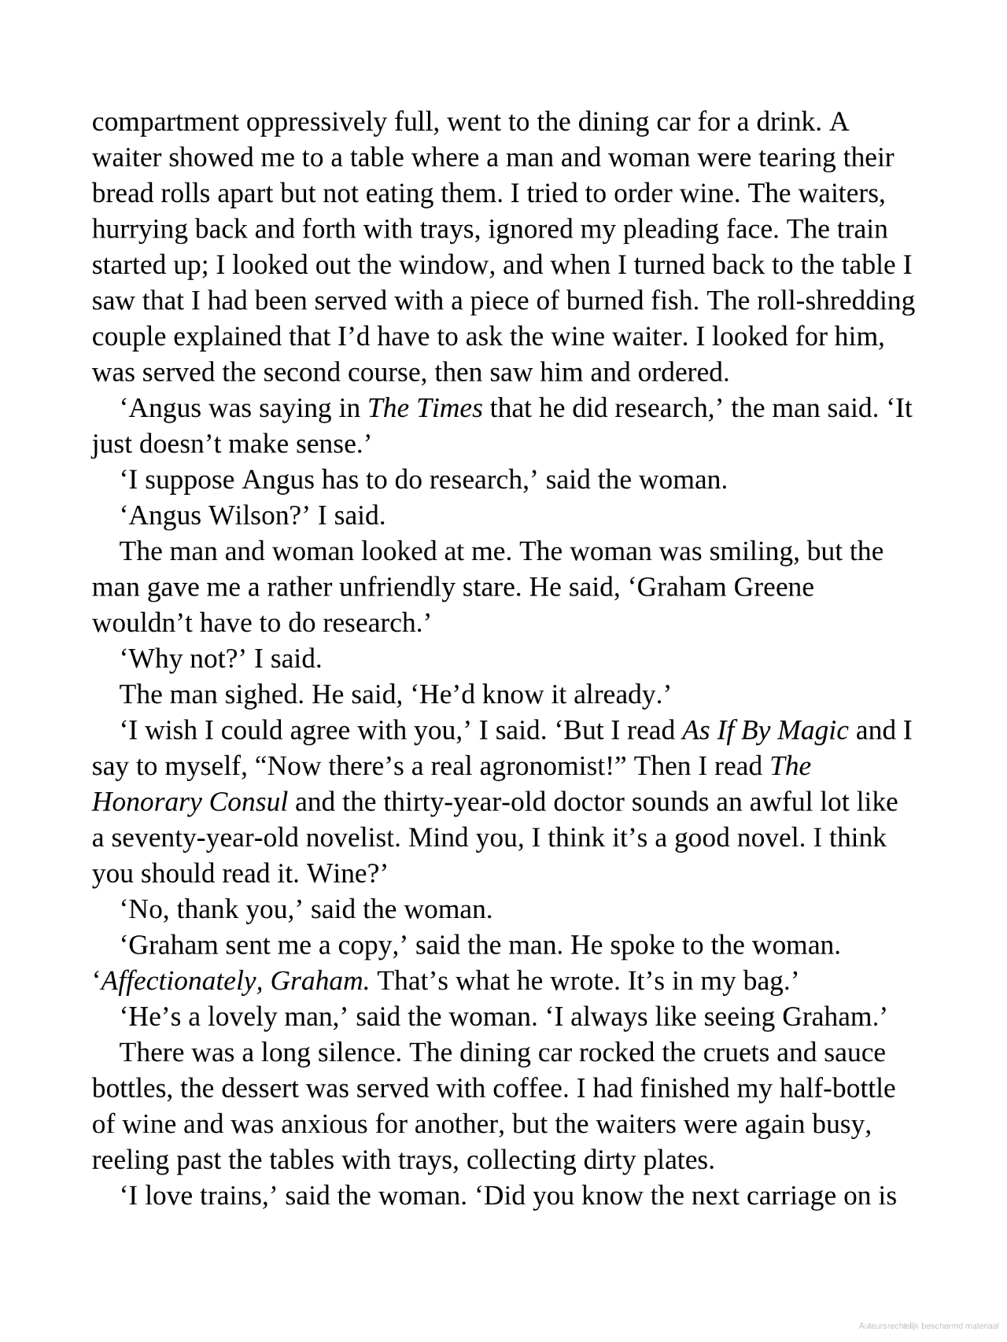

Stercollectie Engels | TXT Thema Tourism | h45

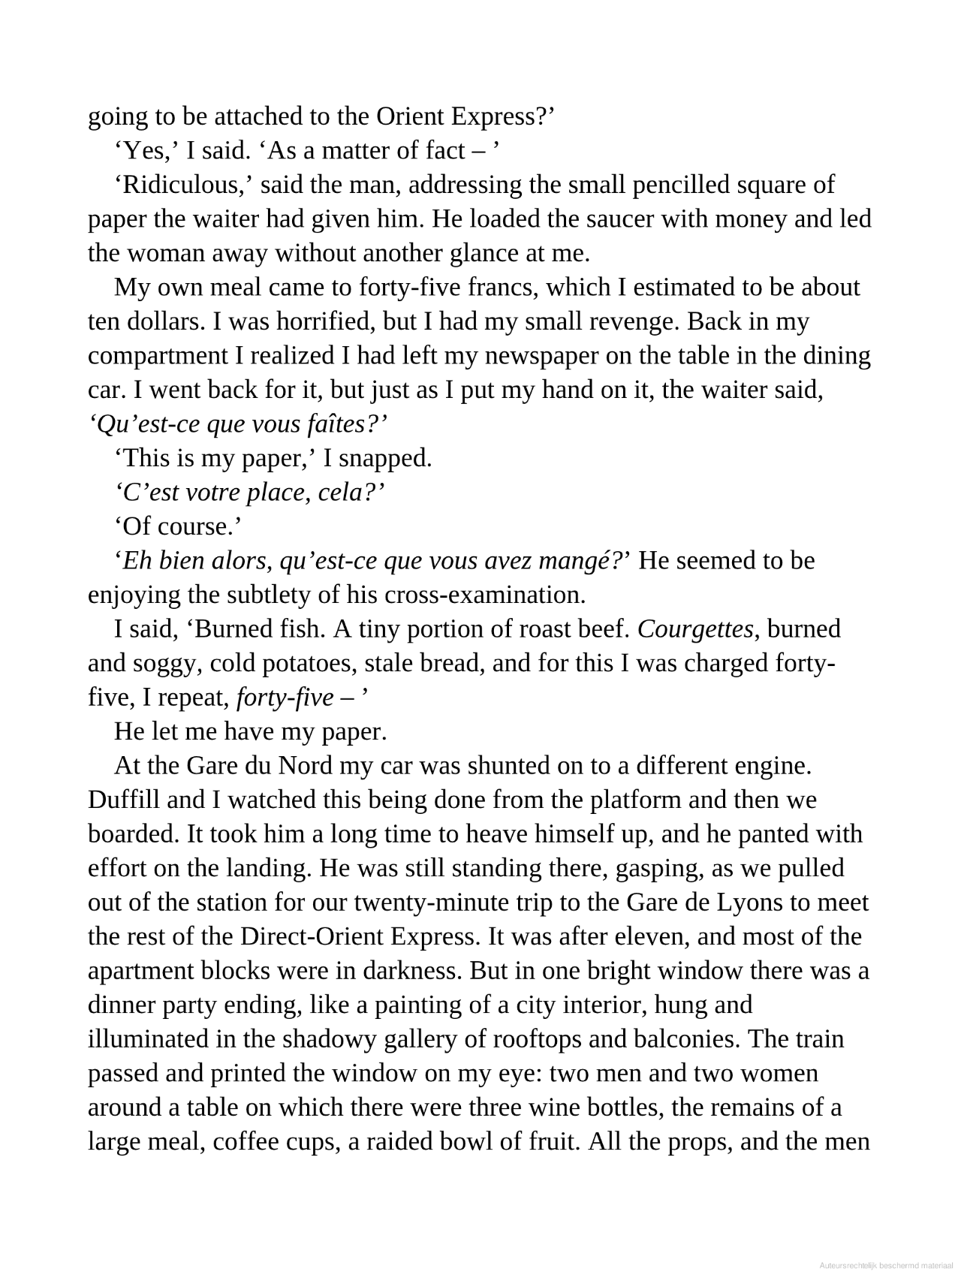

Stercollectie Engels | TXT Thema Tourism | h45

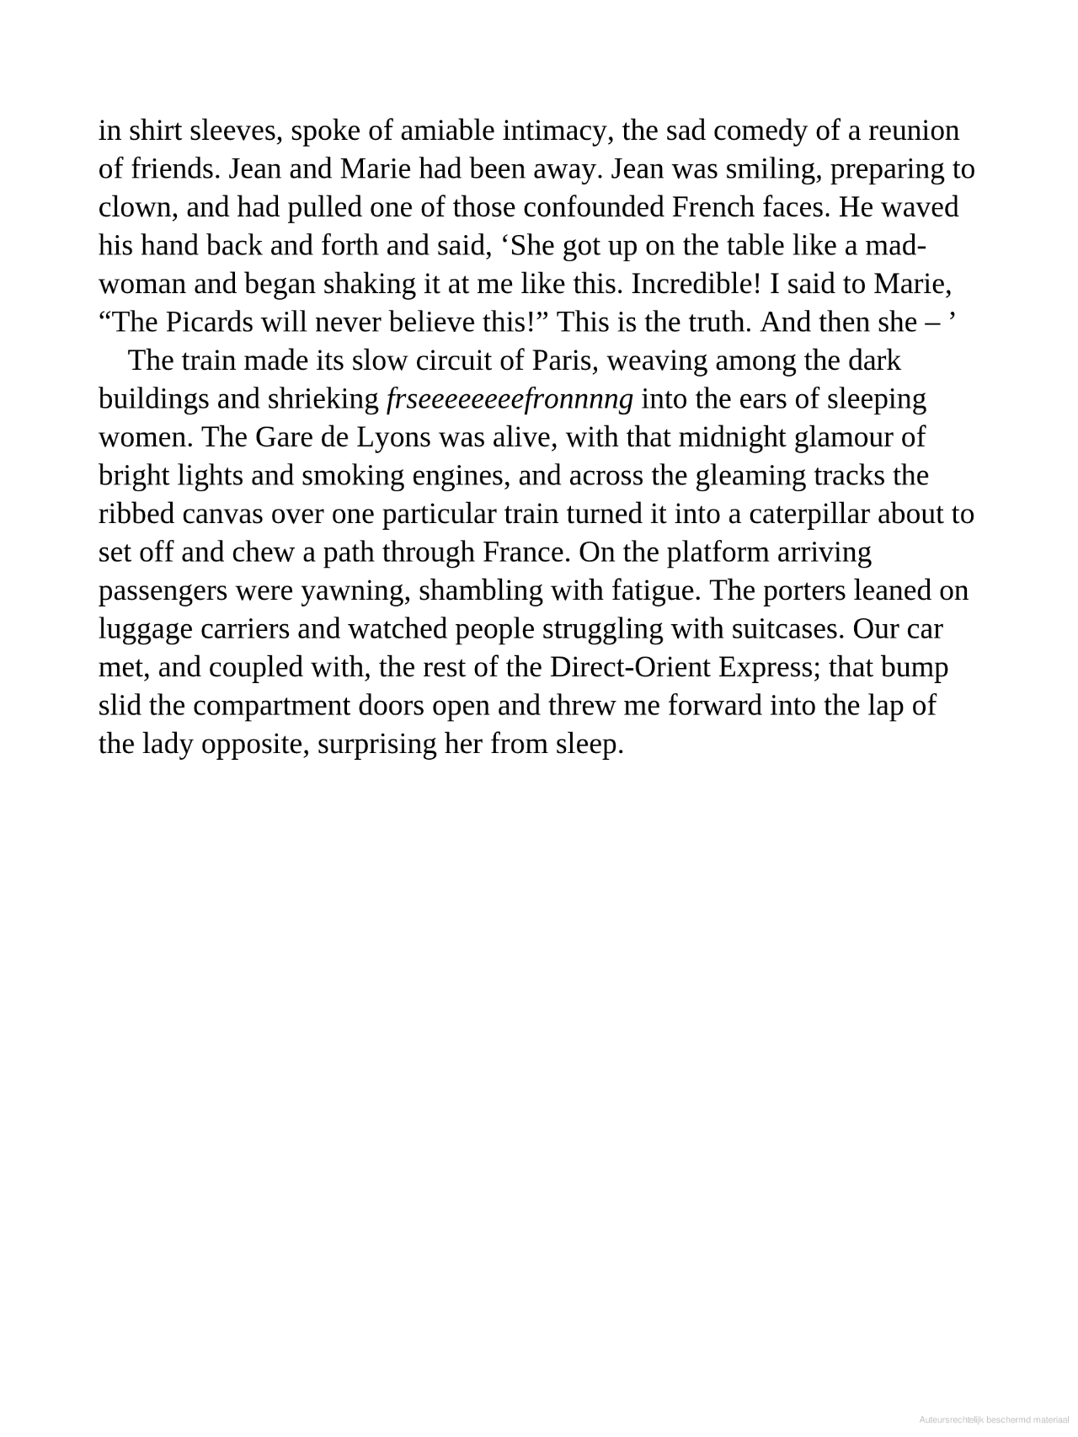

Source: <http://www.amazon.co.uk/The-Great-Railway-Bazaar-Classics-x/dp/0141189142#reader_0141189142>

Stercollectie Engels | TXT Thema Tourism | h45